文档编号 | IAAS-DDS 002
文档版本 | 1.0
拟制人 | 王宁
日期 | 2015.8.10

公有云管理控制台
（信息管理）
概要设计说明书

变更说明
日期 | 版本 | 变更位置 | 变更说明 | 作者
2015．8．10 |  |  | 新建 | 王宁
2015. 11. 9 |  |  | 1：修改定时任务中定时更新消息阅读量的流程图  2：News_sendinfo添加字段collected表示消息已经被收藏数  3：NewsService中添加getCustomer()和getCount()方法，对应的NewsController也相应作出修改 | 高翔

目 录
变更说明 2
目 录 3
1 概述 5
1.1 业务分析 5
1.1.1 用例图 5
1.1.2 消息 6
1.1.3 收件人规则 11
1.1.4 公告 12
1.1.5 定时任务 15
1.2 定义、缩略语 17
1.3 参考资料 17
2 Form设计 17
2.1 RecNewsForm 17
3 前台设计 18
3.1 ECMC消息模块规划 18
3.1.1 消息管理 19
3.1.2 发送消息 19
3.1.3 编辑消息 19
3.1.4 删除消息 19
3.1.5 消息详情 19
3.2 ECMC公告模板规划 19
3.2.1 公告 20
3.2.2 发送公告 20
3.2.3 编辑公告 20
3.2.4 删除公告 20
3.2.5 公告详情 20
3.3 控制台消息模板规划 20
3.3.1 消息列表 21
3.3.2 收藏 21
3.3.3 详情 21
3.4 控制台公告 21
4 Service接口 21
5 Model设计 22
5.1 ECMC发送消息表 22
5.2 ECMC上传公告表 23
5.3 控制台消息表 23
6 后台设计 24
6.1 类设计 24
6.1.1 模块类图 24
6.1.2 模块类说明 25
6.2 ECMC消息&公告 26
6.2.1 NewsController 26
6.2.2 NewsService 28
6.2.3 NewsServiceImpl 29
6.2.4 NoticeController 30
6.2.5 NoticeService 32
6.2.6 NoticeServiceImpl 32
6.2.7 ShowNewsController 33
6.2.8 ShowNewsService 34
6.2.9 ShowNewsServiceImpl 35
6.2.10 ShowNoticeController 36
6.2.11 ShowNoticeService 37
6.2.12 ShowNoticeServiceImpl 37

概述

业务分析

用例图

ECMC管理员
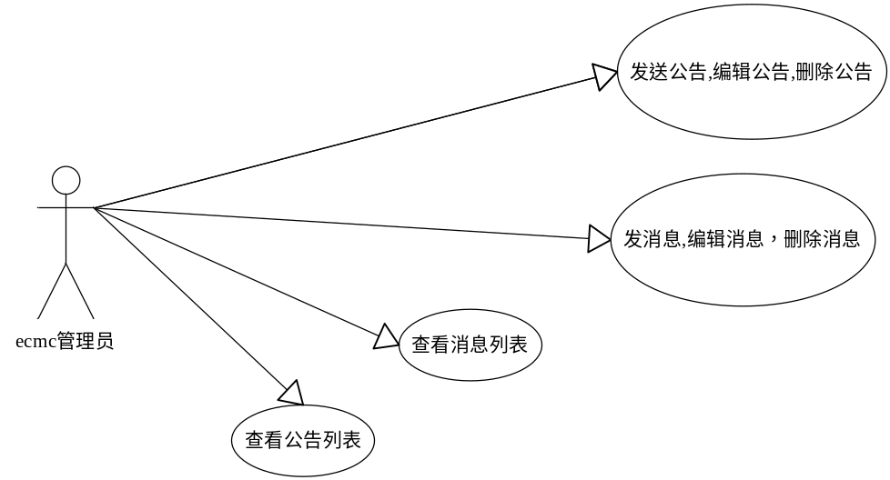

定时任务
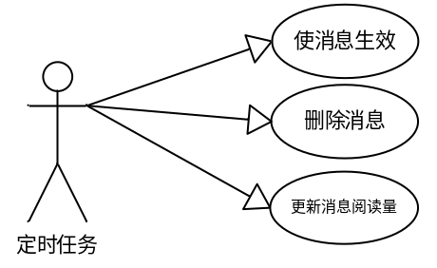

控制台用户
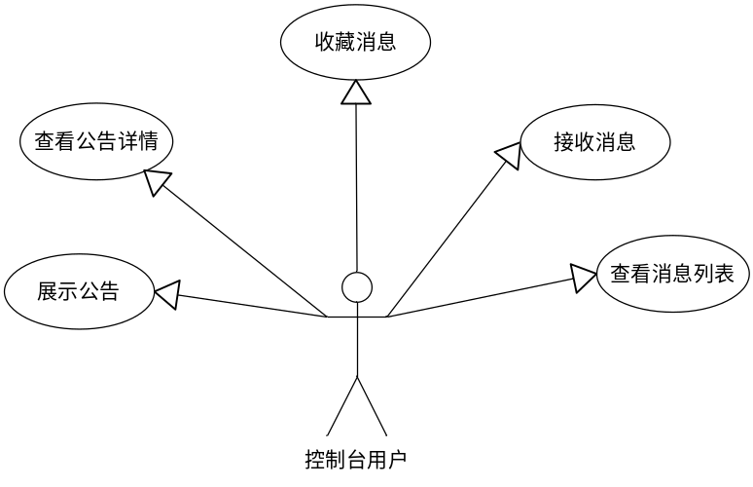

消息

ECMC消息列表
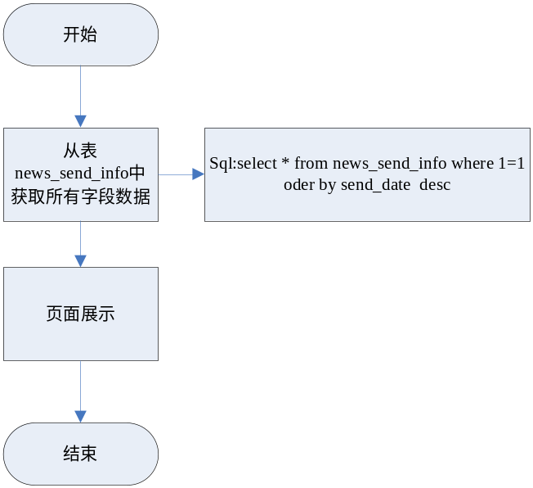

ECMC发送消息
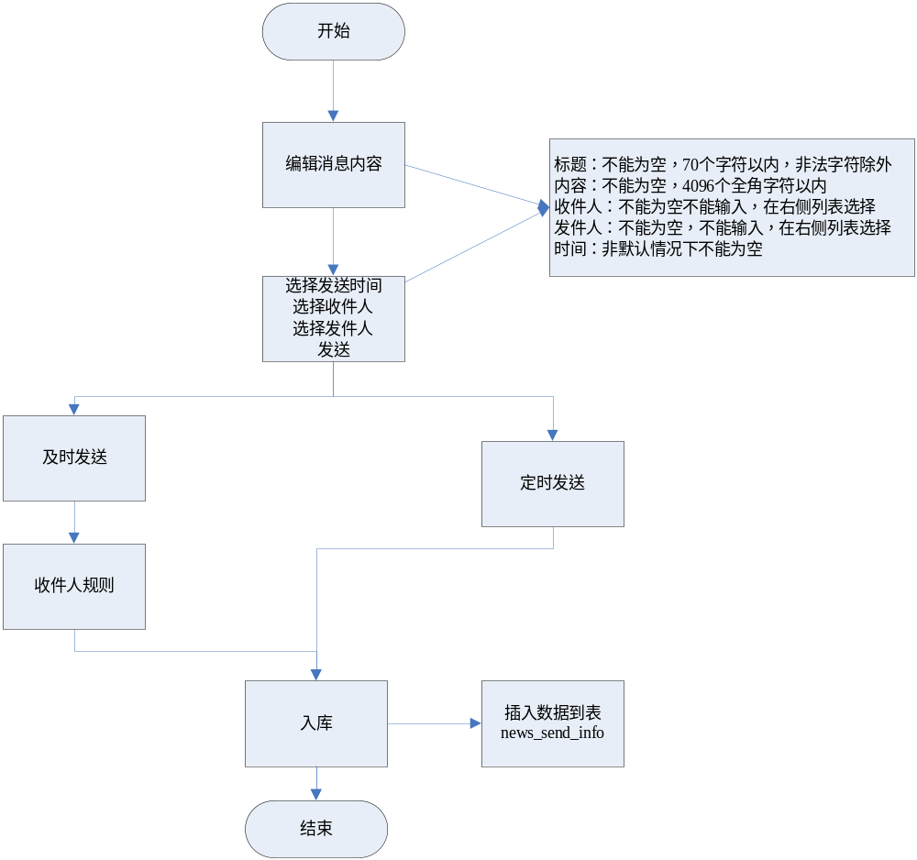

ECMC编辑消息
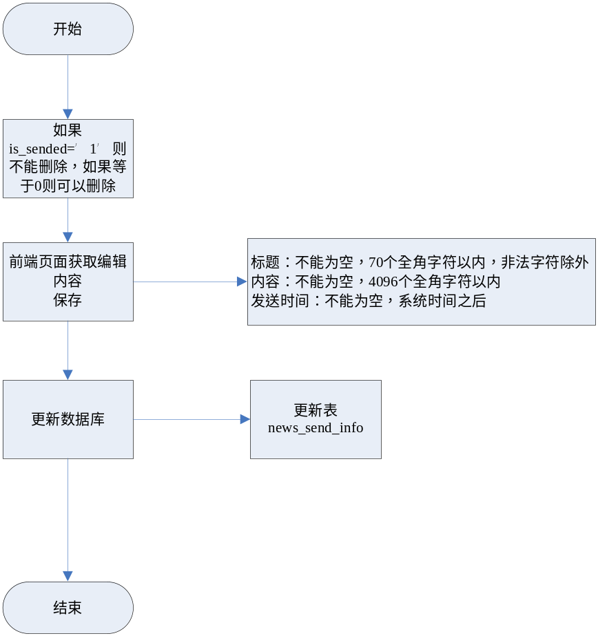

ECMC删除消息
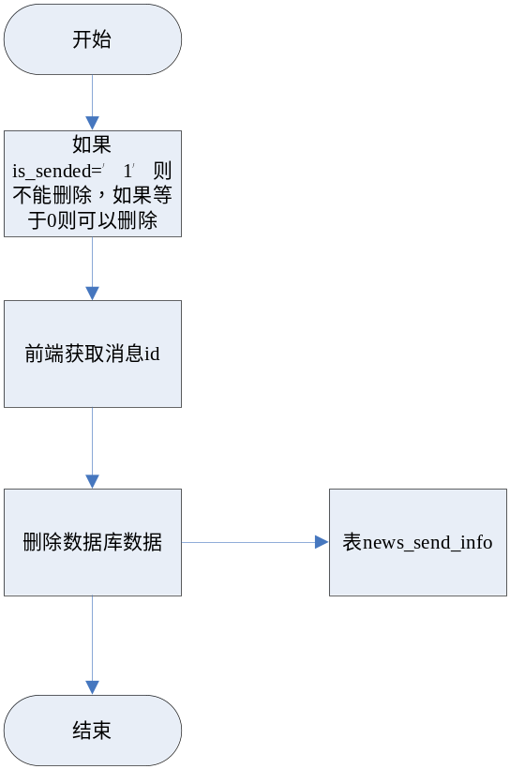

控制台消息列表
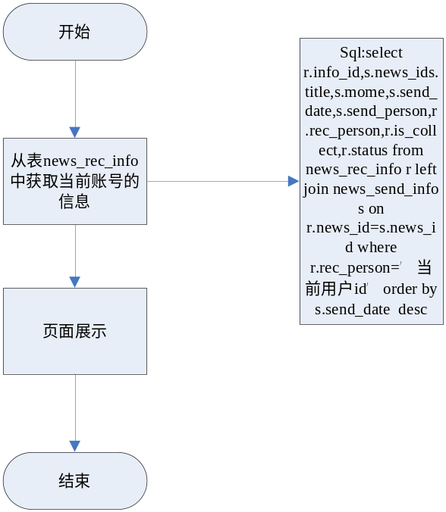

控制台消息操作
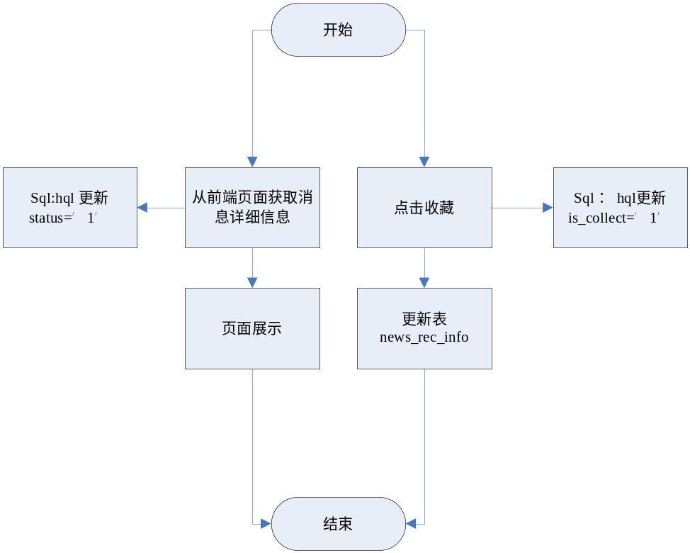

收件人规则
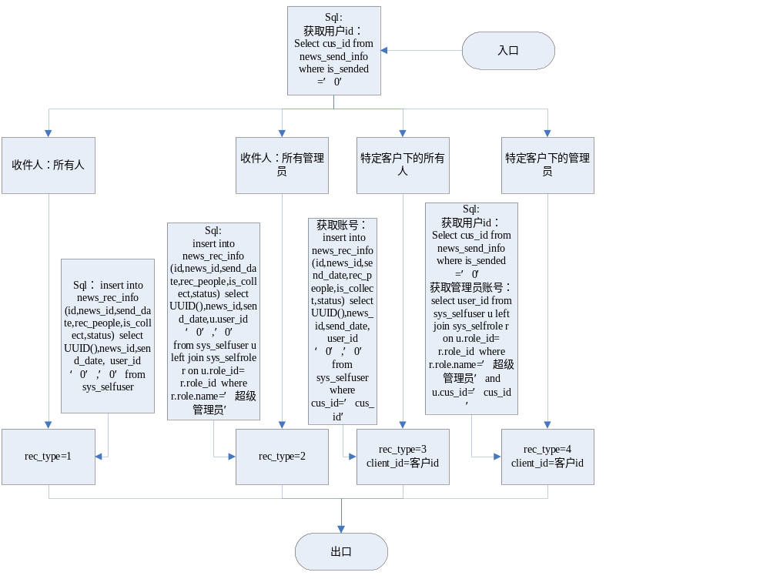

公告

ECMC公告列表
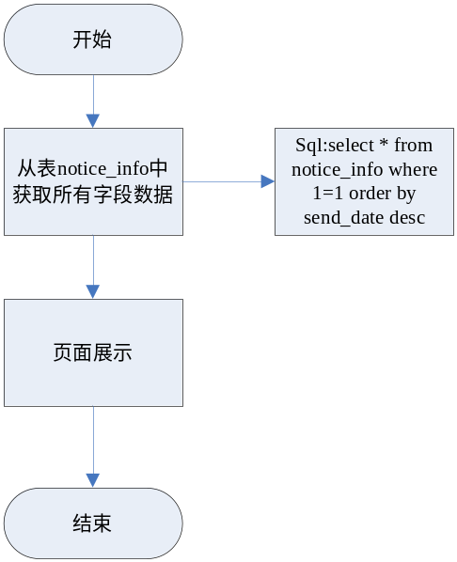

ECMC上传公告
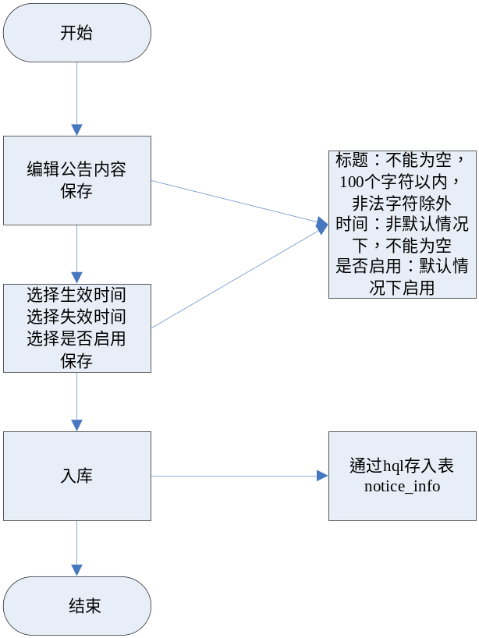

ECMC编辑公告
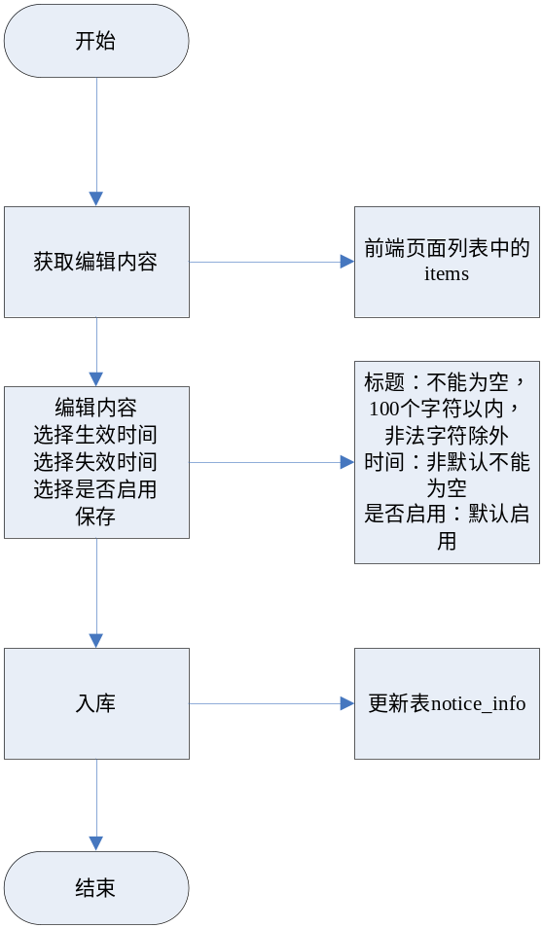

ECMC删除公告
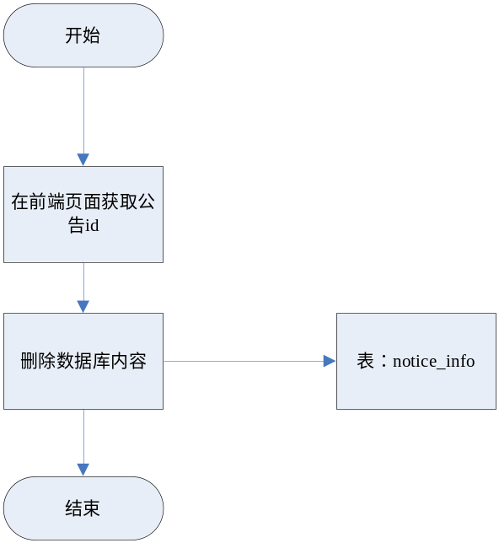

控制台展示公告
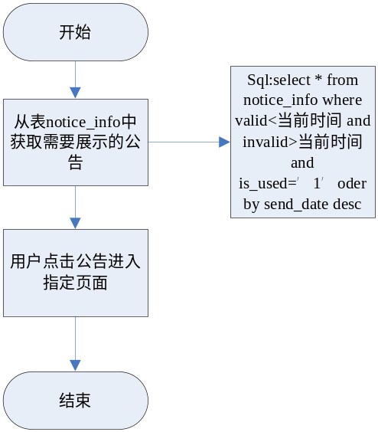

定时任务

定时删除消息
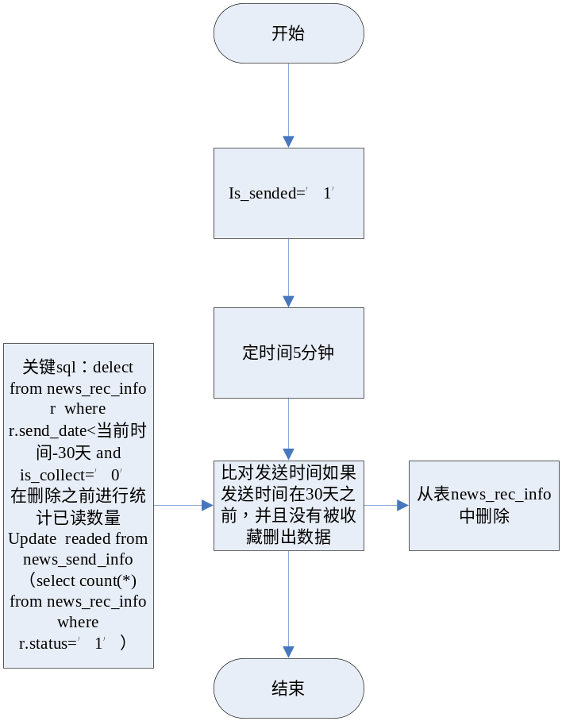

定时发送消息
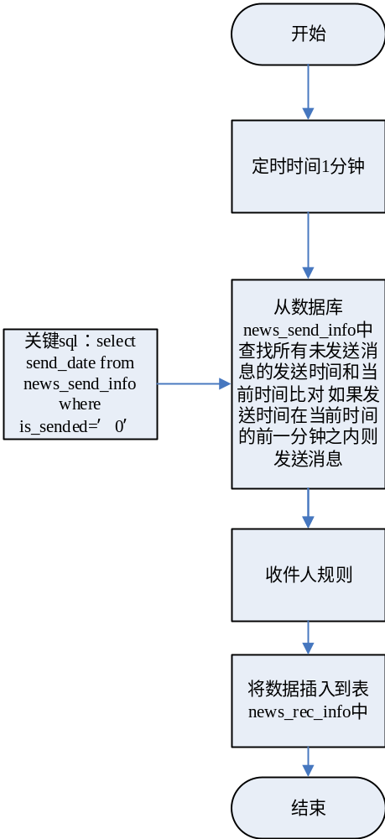

定时更新消息阅读量
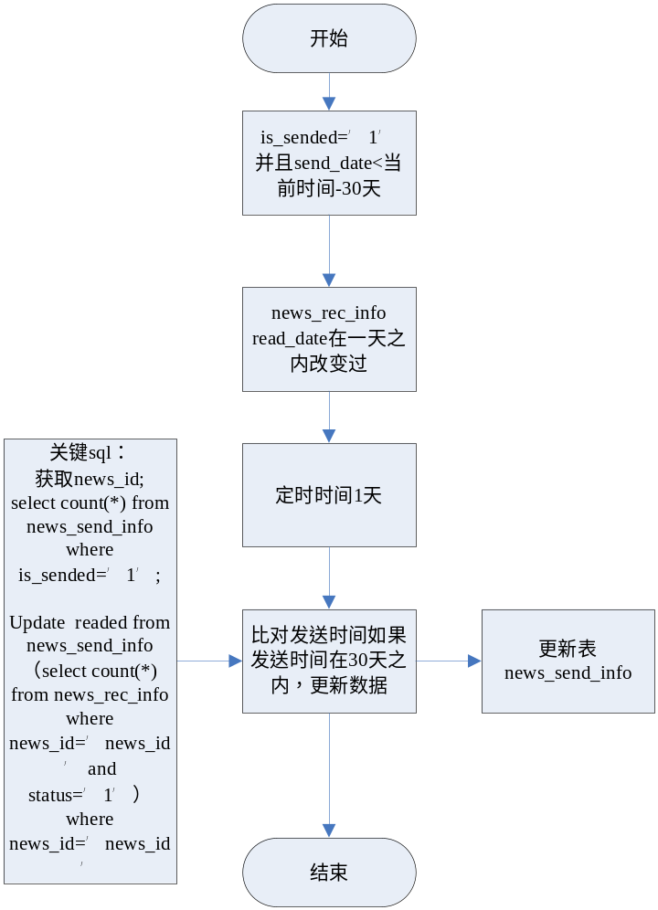

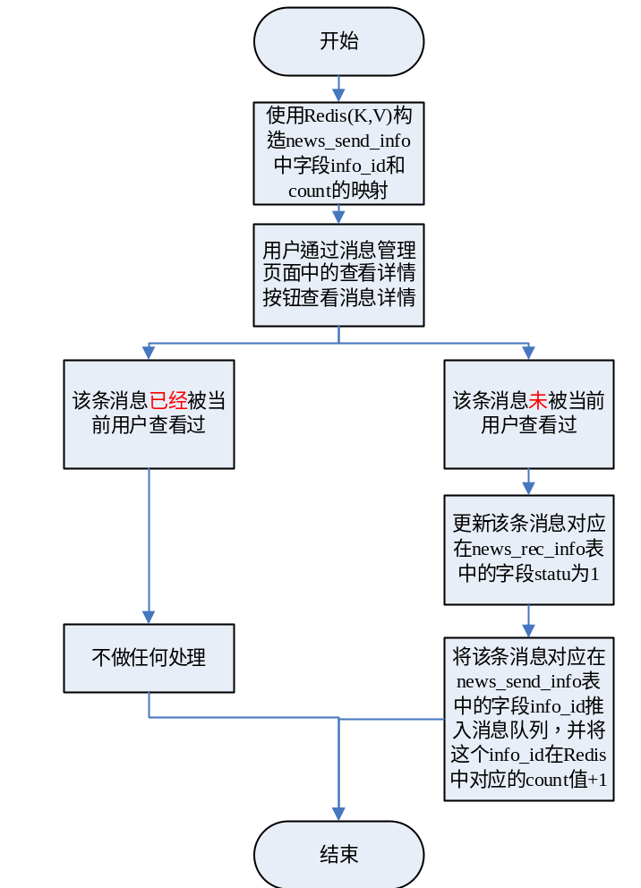
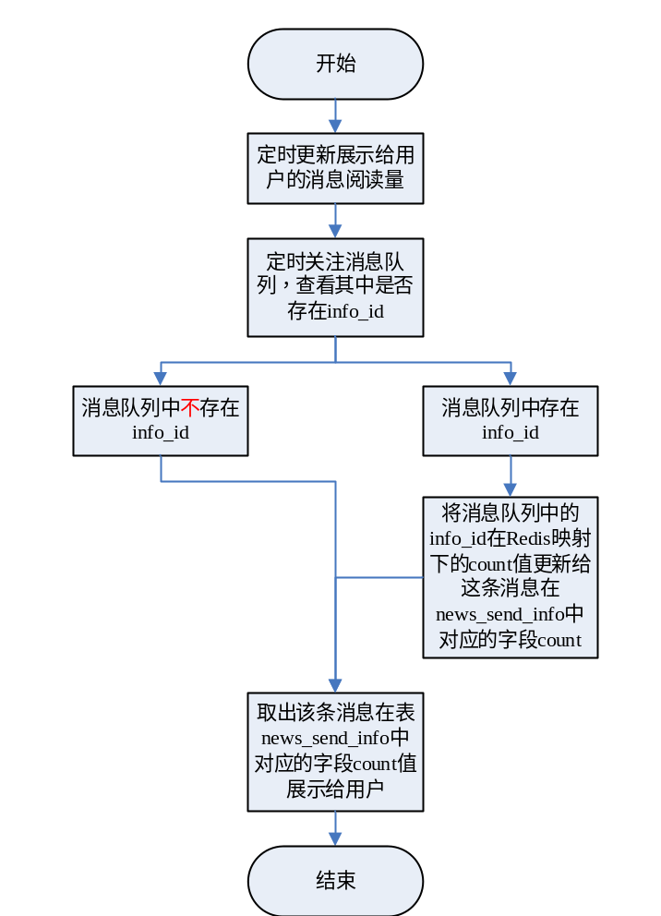

定义、缩略语

参考资料
- 《公有云管理控制台V1.0.0原型2015.08.06》

Form设计

RecNewsForm
ActionForm标识 | RecNewsForm
功能说明： | 用于控制台消息列表展示及详情展示
字段类型 | 字段名称 | 字段含义 | 默认值 | 备注
string | news_id | 消息id
string | info_id | 主键id
string | rec_person | 收件人id
String | news_title | 消息标题
text | memo | 消息内容
date | send_date | 发送时间
String | is_collect | 是否被收藏
string | flag | 状态

前台设计

ECMC消息模块规划
前端代码路径：ec2/console/newsmanage/news/
菜单资源 | Controller | Web目录 | RequestMapping | 备注 | html
消息管理/列表 | newsController | news.js | sys/newsmanage/findNews.do | 包括消息发送，编辑，删除等操作 | index.html
发送消息 | sendController | news.js | sys/newsmanage/addNews.do | 包括消息的具体内容填写，提交 | edit.html
编辑消息 | editController | news.js | sys/newsmanage/updateNews.do | 包括消息的具体内容填写，提交 | edit.html
删除消息 |  |  | sys/newsmanage/deleteNews.do
详情 | detailController | news.js |  | 数据从前端列表获取，不通过后台再次获取 | detail.html

消息管理
1，点击发送消息进入消息发送页面；
2，点击删除消息，提示是否删除消息，点击是，删除消息，点击否，返回消息列表；
3，点击编辑消息，进入编辑消息界面；
4，展示消息列表

发送消息
发送消息界面主要包括：发件人，收件人，发送时间，消息标题，消息内容，发送按钮，取消按钮等主要内容。

编辑消息
编辑消息界面主要包括：收件人，发件人，消息标题，消息内容，发送按钮和取消按钮等主要内容，已发送的消息不可编辑。

删除消息
删除消息提示界面主要包括提示语，确定按钮，取消按钮。已发送的消息不可删除。

消息详情
详情内容从前端消息列表中获取

ECMC公告模板规划
前端页面路径:ec2/console/newsmanage/notice
菜单资源 | JS-Controller | Web目录 | RequestMapping | 备注 | html
公告 | noticeController | notice.js | bg/newsmanage/notice/findNotice.do | 包括公告上传，编辑，删除等操作 | index.html
发送 | sendController | notice.js | bg/newsmanage/notice/addNotice.do | 包括公告的具体标题填写，提交 | edit.html
编辑 | editController | notice.js | bg/newsmanage/notice/updateNotice.do |  | edit.html
删除 |  | notice.js | bg/newsmanage/notice/deleteNotice.do
详情 | detailController | notice.js |  | 数据从前端列表获取，不通过后台再次获取 | detail.html

公告
主要包括公告列表，公告上传按钮，公告编辑，公告删除，公告详情

发送公告
发送公告界面主要包括公告标题，生效时间，失效时间，是否启用(单选框)，公告连接地址

编辑公告
编辑公告界面主要包括公告标题，生效时间，失效时间，是否启用(单选框)，公告连接地址

删除公告
删除公告提示界面主要包括提示语，确定按钮，取消按钮。

公告详情
数据从前端公告列表获取

控制台消息模板规划
前端页面代码路径：app/newsmanage/

菜单资源 | JS-Controller | Web目录 | RequestMapping | 备注 | html
消息列表 | noticeController | notice.js | sys/news/findNews.do | 包括公告上传，编辑，删除等操作 | index.html
收藏 | colController | notice.js | Sys/news/update.do | 包括公告的具体标题填写，提交
详情 | detailController | notice.js |  | 数据从前端列表获取，不通过后台再次获取 | detail.html

消息列表
主要包括当前用户的消息，收藏，详情操作

收藏
通过点击收藏按钮将对应的消息标记为收藏状态

详情
通过点击详情按钮打开详情页面在详情页面中展示本消息的详细信息

控制台公告
于概览页面关联。

Service接口
类名 | 说明 | 描述
com.eayun.news.service.NewsService | ECNC消息管理Service接口类

Model设计
类名 | 说明 | 描述
com.eayun.news.model.BaseNewsSend | ECMC发送消息的实体类 | 表news_send_info
com.eayun.news.model.NewsSend | ECMC发送消息的实体类
com.eayun.news.model.BaseNotice | ECMC公告实体类 | 表notice_info
Com.eayun.news.model.Notice | ECMC公告实体类
com.eayun.news.model.BaseNewsRec | 控制台消息实体类 | 表news_rec_info
com.eayun.news.model.NewsRec | 控制台消息实体类
com.eayun.news.model.BaseNotice | 控制台公告实体类 | 表notice_info
com.eayun.news.model.Notice | 控制台公告实体类

ECMC发送消息表
数据表名称 |  | news_sendinfo
功能说明 |  | ECMC消息信息
序号 | 字段名称 | 中文名称 | 类型 | 说明 | 非空 | 业务规则
1 | news_id | 消息id | VC(32) |  | N | PK
2 | news_title | 消息标题 | VC(128)
3 | memo | 消息内容 | text
4 | send_date | 发送时间 | DT
6 | send_person | 发件人 | VC(64)
8 | rec_type | 收件人类型 | C(1) | 1：所有人；2：所有管理员；
9 | is_sended | 是否已发送 | C(1) | 1：是，0：否
10 | readed | 已读数量 | N(4) | 本条消息被读过数量
11 | collected | 已收藏数量 | N(4) | 本条消息被收藏数量
12 | sended | 所有数量 | N(4) | 所有消息数量
13 | cus_id | 客户id | VC(100)
索引名称 |  |  | Unique | 索引字段

ECMC上传公告表
数据表名称 |  | notice_info
功能说明 |  | 公告
序号 | 字段名称 | 中文名称 | 类型 | 说明 | 非空 | 业务规则
1 | notice_id | 公告id | VC(32) |  | N | PK
3 | memo | 公告标题 | VC(100)
4 | valid_time | 生效时间 | DT
5 | invalid_time | 失效时间 | DT
6 | is_used | 是否启用 | C(1) | 1:是，0:否
7 | notice_url | url | VC(255)
索引名称 |  |  | Unique | 索引字段

控制台消息表
数据表名称 |  | news_recinfo
功能说明 |  | 控制台消息信息
序号 | 字段名称 | 中文名称 | 类型 | 说明 | 非空 | 业务规则
1 | info_id | id | VC(32) |  | N | PK
2 | send_date | 发送时间 | DT
3 | news_id | 消息id | VC(32) | 索引 |  | FK
4 | rec_person | 收件人 | VC(32) | 索引 |  | FK
5 | is_collect | 是否被收藏 | C(1) | 1:是，0:否
6 | status | 状态 | C(1) | 1:已读，0:未读
7 | read_date | 阅读时间 | DT
索引名称 |  |  | Unique | 索引字段
idx_recnewsid |  |  |  | news_id
idx_recperson |  |  |  | rec_person

后台设计

类设计

模块类图

ECMC消息&公告
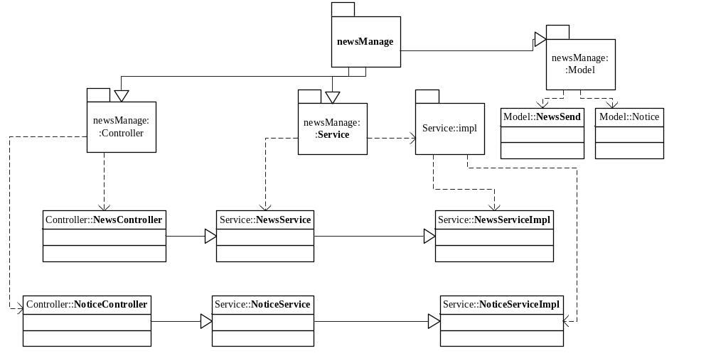

控制台 消息&公告
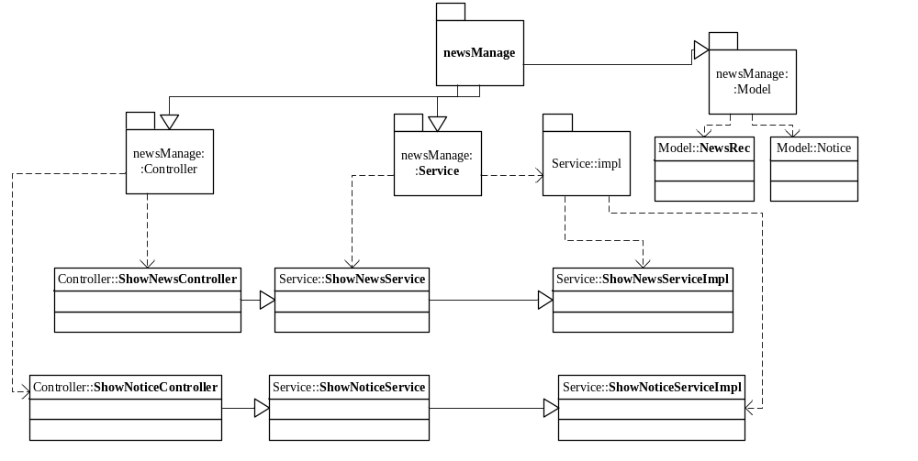

ECMC定时任务
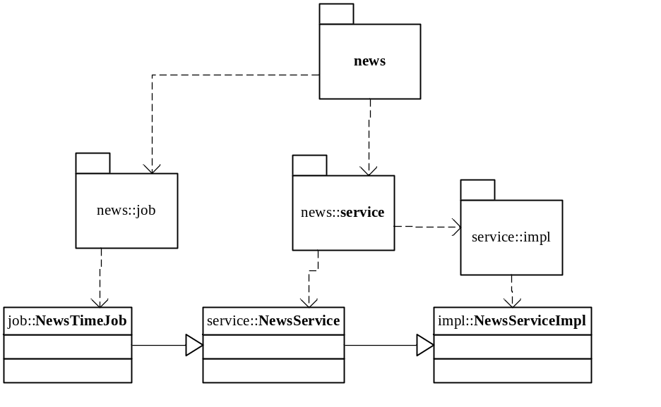

模块类说明
类名 | 说明 | 描述
com.eayun.news.controller.NewsController | ECMC消息管理Controller
com.eayun.news.service.NewsService | ECNC消息管理Service接口类
com.eayun.news.service.Impl.NewsServiceImpl | ECMC消息管理Service实现类
com.eayun.news.controller.NoticeController | ECMC公告Controller
com.eayun.news.service.NoticeService | ECMC公告Service
com.eayun.news.service.impl.NoticeServiceImpl | ECMC公告Service实现类
com.eayun.news.controller.ShowNewsController | 控制台消息展示Controller
com.eayun.news.service.ShowNewsService | 控制台消息展示Service
com.eayun.news.service.impl.ShowNewsService | 控制台消息展示Service实现类
com.eayun.news.controller.ShowNoticeController | 控制台公告Controller
com.eayun.news.service.ShowNoticeService | 控制台公告Service
com.eayun.news.service.impl.ShowNoticeService | 控制台公告Service实现类
com.eayun.news.job.NewsTimeJob | 定时任务调用类

ECMC消息&公告

NewsController
方法名 | 说明 | 描述 | 所需参数
query | 查找 | 查找消息数据 | page，request
addNews | 增加 | 增加消息 | NewsSend model
updatNews | 更新 | 编辑消息 | NewsSend model
deleteNews | 删除 | 删除消息 | request

@Controller
@RequestMapping("sys/newsmanage")
public class NewsController {

@RequestMapping("/findNews")
@ResponseBody
public String findNews(Page page,HttpServletRequest request)throws Exception{
Try{
1,从request中获取前端提供的查询条件。
2，调用NewsService中的findNews方法查询具体数据
3，返回从上一步获取到的数据到前端页面展示
}
Catch (Exception e){
e.printStackTrace();
throw new AppException("error.globe.system",e);
}
}

@RequestMapping("/addNews")
@ResponseBody
public String addNews (HttpServletRequest request,RespJSON respJson)
throws Exception{
try {
1,获取前端页面传过来的数据集合
2，调用NewsService中的addNews方法把数据集合中的数据保存到数据库中
3，输出提示语
} catch (Exception e) {
e.printStackTrace();
throw new AppException("error.globe.system",e);
}
return JSONObject.toJSON(respJson).toString();
}
@RequestMapping("/updateNews")
@ResponseBody
public String updateNews (HttpServletRequest request,RespJSON respJson)
throws Exception{
try {
1,获取前端页面传过来的数据集合
2，调用NewsService中的updateNews方法把数据集合中的数据保存到数据库中
3，输出提示语
} catch (Exception e) {
e.printStackTrace();
throw new AppException("error.globe.system",e);
}
return JSONObject.toJSON(respJson).toString();
}

@RequestMapping("/deleteNews")
@ResponseBody
public String deleteNews(HttpServletRequest request,RespJSON respJson)
throws Exception{
try {
1，获取前端提供的消息id
2，将id传到NewsService中的del方法
3，根据返回标示输出提示内容
} catch (Exception e) {
e.printStackTrace();
throw new AppException("error.globe.system",e);
}
return JSONObject.toJSON(respJson).toString();
}
@RequestMapping(“/getCustomer”)
@ResponseBody
public void getCustomer(HttpSevletRequest request)throws Exception{
JSONObject object = new JSONObject();
try {
将object传入NewsService中的getCustomer()方法
} catch (Exception e) {
Log.error(e,e);
}
}
@RequestMapping(“/getCount”)
@ResponseBody
public void getCount(HttpSevletRequest request,NewsSendVOE nsv)throws Exception{
JSONObject object = new JSONObject();
try {
将object和nsv传入NewsService中的getCount()方法
} catch (Exception e) {
Log.error(e,e);
}
}

}

NewsService
方法名 | 说明 | 描述 | 所需参数
findNews | 查找 | 查找消息数据 | Page page，String title
addNews | 增加 | 增加消息 | NewsSend model
updateNews | 更新 | 编辑消息 | NewsSend model
deleteNews | 删除消息 | 如果id存在删除特定id的消息 如果id不存在删除过时的消息连接(news_rec_info表中数据) | String id
sendToRec | 发送消息 | 发送消息
update | 更新消息阅读量
getCustomer | 获取动态客户数据 | 获取目前的客户数据以供用户前台选取 | JSONObject object
getCount | 获取消息相关计数 | 更新该消息的已读数，已发送数和已经收藏数 | JSONObject object  NewsSendVOE nsv

public interface NewsService {
public void findNews(Page page,Stirng title,String stardate,String enddate);
public void addNews(NewsSend model) ;
public void updateNews(NewsSend model) ;
public void deleteNews(String id) ;
public void sendToRec();
public void update();
public void getCustomer(JSONObject object){
select cus_id ,cus_name from sys_selfcustomer
选取表sys_selfcustomer中的数据到list中
然后使用object方法将list put到”customer”中
Object.put(“customer”,list);
}
public void getCount(JSONObject object,NewsSendVOE nsv){
通过id选出表news_sendinfo中本条消息的信息，
比较当前时间，如果生效时间在当前时间之后，
字段is_sended = ‘1’;
字段sended为本条消息在表news_recinfo中的消息条数（对应字段news_id），
字段readed和collected为原本计数+redis消息队列中对应的消息条数，
将四个计数存入一个list链表中，
然后使用object方法将list put到”count”中
Object.put(“count”,list);
}
}

NewsServiceImpl
方法名 | 说明 | 描述 | 所需参数
findNews | 查找 | 查找消息数据 | Page page，String title
addNews | 增加或更新 | 增加消息或者编辑消息 | NewsSend model，
updateNews | 更新 | 编辑消息 | NewsSend model，
deleteNews | 删除 | 如果id存在删除特定id的消息 如果id不存在删除过时的消息连接(news_rec_info表中数据) | String id
sendToRec | 发送消息 | 发送消息
update | 更新消息阅读量

public class NewsServiceImpl implements NewsService{

@Autowired
private NewsSendDao newsDao;

public void findNews(Page page,Stirng title,String stardate,String enddate) throws Exception {
try{
1，拼接sql
2，用hql查询数据返回Controller
newsDao.queryForPageByHql(hql.toString(),page,map);
}
catch(Exception e){
log.error(e,e);
}
}
public void addNews(NewsSend model) throws Exception {
try {
1，通过hql把数据保存到数据库
newsDao.save(model);
} catch (Exception e) {
log.error(e,e);
}
}
public void updateNews(NewsSend model) throws Exception {
try {
1，通过hql把数据保存到数据库
newsDao.update(model);
} catch (Exception e) {
log.error(e,e);
}
}

public void deleteNews(String id) throws Exception {
try {
1，如果id存在，将id封装到model中
2，通过对比数据库数据判断该条数据是否可以删除
3，如果可以删除，通过hql删除数据，返回成功标示
4，如果不可以返回失败标示
5，如果id不存在，从表news_send_info中查询已发送的切发送时间在31 天之内的消息，比对消息发送时间，如果发送时间大于当前时间-30天，更 新消息阅读量，从 表news_rec_info中删除消息id为当前消息的内 容， 如果 is_collect=’1’则不删除。

newsDao.remove(model);
} catch (Exception e) {
log.error(e,e);
}
}
public void sendToRec() throws Exception {
try{
1，从表news_send_info 表中查询未发送的消息数据
2，遍历数据比对发送时间和当前时间，如果发送时间小于等于当前时间大于当前时间-1分钟，按收件人id将本条消息插入news_rec_info表中
}
catch(Exception e){
log.error(e,e);
}
}
public void update() throws Exception {
try {
1，从表news_rec_info中查询read_date在1天前到当前时间之间的数据
2，更新表news_send_info中的readed数量
noticeDao.saveOrUpdate(model);
} catch (Exception e) {
log.error(e,e);
}
}

}

NoticeController
方法名 | 说明 | 描述 | 所需参数
findNotice | 查找 | 查找公告数据 | Page page，request
addNotice | 增加 | 增加公告 | Notice model，
updateNotice | 更新 | 编辑公告 | Notice model，
deleteNotice | 删除 | 删除公告 | request

@Controller
@RequestMapping("bg/newsmanage/notice")
public class NoticeController {

@RequestMapping("findNotice")
@ResponseBody
public String findNotice(Page page,HttpServletRequest request)throws Exception{
Try{
1,从request中获取前端提供的查询条件。
2，调用NoticeService中的query方法查询具体数据
3，返回从上一步获取到的数据到前端页面展示
}
Catch (Exception e){
e.printStackTrace();
throw new AppException("error.globe.system",e);
}
}

@RequestMapping("addNotice")
@ResponseBody
public String addNotice(HttpServletRequest request,RespJSON respJson)
throws Exception{
try {
1,获取前端页面传过来的数据集合
2，调用NoticeService中的addOrUpdate方法把数据集合中的数据保存到数据库中
3，输出提示语
} catch (Exception e) {
e.printStackTrace();
throw new AppException("error.globe.system",e);
}
return JSONObject.toJSON(respJson).toString();
}
@RequestMapping("updateNotice")
@ResponseBody
public String updateNotice(HttpServletRequest request,RespJSON respJson)
throws Exception{
try {
1,获取前端页面传过来的数据集合
2，调用NoticeService中的addOrUpdate方法把数据集合中的数据保存到数据库中
3，输出提示语
} catch (Exception e) {
e.printStackTrace();
throw new AppException("error.globe.system",e);
}
return JSONObject.toJSON(respJson).toString();
}

@RequestMapping("deleteNotice")
@ResponseBody
public String deleteNotice(HttpServletRequest request,RespJSON respJson)
throws Exception{
try {
1，获取前端提供的公告id
2，将id传到NoticeService中的del方法
3，输出提示内容
} catch (Exception e) {
e.printStackTrace();
throw new AppException("error.globe.system",e);
}
return JSONObject.toJSON(respJson).toString();
}
}

NoticeService
方法名 | 说明 | 描述 | 所需参数
findNotice | 查找 | 查找公告数据 | Page page，String title，String startdate，String enddate
addNotice | 增加 | 增加公告 | Notice model，
updateNotice | 更新 | 编辑公告 | Notice model，
deleteNotice | 删除 | 删除公告 | String id

public interface NoticeService {
public void findNotice(Page page,String title,String startdate,String enddate);
}
public void addNotice(NewsSend model);
public void updateNotice(NewsSend model);
public void deleteNotice(String id);

}

NoticeServiceImpl
方法名 | 说明 | 描述 | 所需参数
findNotice | 查找 | 查找公告数据 | Page page，String title，String startdate，String enddate
addNotice | 增加 | 增加公告 | Notice model，
updateNotice | 更新 | 编辑公告 | Notice model，
deleteNotice | 删除 | 删除公告 | String id

public class NoticeServiceImpl implements NoticeService{

@Autowired
private NoticeDao noticeDao;

public void findNotice(Page page,String title,String startdate,String enddate) throws Exception {
try{
1，拼接sql
2，用hql查询数据返回Controller
newsDao.queryForPageByHql(hql.toString(),page,map);
}
catch(Exception e){
log.error(e,e);
}
}
public void addNotice(Notice model) throws Exception {
try {
1，通过hql把数据保存到数据库
noticeDao.save(model);
} catch (Exception e) {
log.error(e,e);
}
}
public void updateNotice(Notice model) throws Exception {
try {
1，通过hql把数据保存到数据库
noticeDao.update(model);
} catch (Exception e) {
log.error(e,e);
}
}

public void del(String id) throws Exception {
try {
1，将id封装到model中
2，通过hql删除数据
noticeDao.remove(model);
} catch (Exception e) {
log.error(e,e);
}
}
}

ShowNewsController
方法名 | 说明 | 描述 | 所需参数
findNews | 查找 | 查找消息数据 | Page page，request
update | 更新 | 更新消息的阅读状态和收藏状态 | request
NewsCount | 查看数量 | 查询未读信息数量 | request

@Controller
@RequestMapping("sys/news/")
public class ShowNewsController {

@RequestMapping("findNews")
@ResponseBody
public String query(Page page,HttpServletRequest request)throws Exception{
Try{
1,从request中获取前端提供的查询条件。
2,获取当前登陆用的id
3，调用NewsService中的query方法查询具体数据
4，返回从上一步获取到的数据到前端页面展示
}
Catch (Exception e){
e.printStackTrace();
throw new AppException("error.globe.system",e);
}
}

@RequestMapping("Update")
@ResponseBody
public String addOrUpdate (HttpServletRequest request,RespJSON respJson)
throws Exception{
try {
1,获取前端页面传过来的id
2，调用ShowNewsService中的Update方法把数据集合中的数据保存到数据库中
3，输出提示语
} catch (Exception e) {
e.printStackTrace();
throw new AppException("error.globe.system",e);
}
return JSONObject.toJSON(respJson).toString();
}
}

ShowNewsService
方法名 | 说明 | 描述 | 所需参数
findNews | 查找 | 查找消息数据 | Page page，String title,String recPerson
Update | 更新 | 更新阅读和收藏状态 | String infoId
NewsCount | 查询数量 | 查询未读信息数量 | String userId

public interface ShowNewsService {

public void findNews(Page page,String stardate,String enddate,String title);
public void Update(Sring infoId,String type);
public void NewsCount(Sring userId);

}

ShowNewsServiceImpl
方法名 | 说明 | 描述 | 所需参数
findNews | 查找 | 查找消息数据 | Page page，String title,String recPerson
Update | 更新 | 更新阅读和收藏状态 | String infoId
NewsCount | 查询数量 | 查询未读信息数量 | String userId

public class ShowNewsServiceImpl implements ShowNewsService{

public void findNews(Page page,String stardate,String enddate,String title) throws Exception {
try{
1，拼接sql
2，用hql查询数据返回Controller
newsDao.queryForPageByHql(hql.toString(),page,map);
}
catch(Exception e){
log.error(e,e);
}
}
public void Update(Sring infoId,String type) throws Exception {
try {
1，通过hql把数据保存到数据库
2,如果type=’flag’ 更新阅读状态 flag=’1’
3,如果type=’collect’ 更新收藏 is_collect=’1’
4,如果 type=’incollect’ 更新藏 is_coollect=’0’同时判断send_date是否小于当前时间减30天 如果是删除本条数据
newsDao.saveOrUpdate(model);
} catch (Exception e) {
log.error(e,e);
}
}
public void NewsCount(Sring userId) throws Exception {
try {
1,通过用户id查询当前用户未读信息数量
2，select count(*) from news_rec_info where
} catch (Exception e) {
log.error(e,e);
}
}

}

ShowNoticeController
方法名 | 说明 | 描述 | 所需参数
findNotice | 查找 | 查找消息数据 | Page page

@Controller
@RequestMapping("sys/notice/")
public class ShowNewsController {

@RequestMapping("findNotice")
@ResponseBody
public String findNotice(Page page,HttpServletRequest request)throws Exception{
Try{
1,获取当前时间。
3，调用noticeService中的query方法查询具体数据
4，返回从上一步获取到的数据到前端页面展示
}
Catch (Exception e){
e.printStackTrace();
throw new AppException("error.globe.system",e);
}
}
}

ShowNoticeService
方法名 | 说明 | 描述 | 所需参数
findNotice | 查找 | 查找公告数据 | Page page，String nowtime

public interface ShowNewsService {

public void findNotice(Page page,Date date);
}

ShowNoticeServiceImpl
方法名 | 说明 | 描述 | 所需参数
findNotice | 查找 | 查找公告数据 | Page page，String nowtime

@Service
public class ShowNewsServiceImpl implements ShowNewsService {

public void findNotice(Page page,Date date) throws Exception {
try{
1，拼接sql
2，用hql查询数据返回Controller
newsDao.queryForPageByHql(hql.toString(),page,map);
}
catch(Exception e){
log.error(e,e);
}
}
}

